Қысқа мерзімді сабақ жоспары
Пән: Жаратылыстану |  | Мектеп: Целинаград ауданы. Мәншүк ауылы №26 орта мектеп  5-бөлім. Табиғат физикасы:Дыбыс
Ұзақ мерзімді жоспар бөлімі:
Мұғалім: |  | Шоканова Арайлым Тюяковна
Күні:
Сынып |  | Қатысқандар саны: 6  Қатыспағандар саны: 0
Сабақтың тақырыбы |  | Табиғи дыбыс көздері дегеніміз не?
Осы сабақта қол жеткізілетін оқу мақсаттары (оқу бағдарламасына сілтеме) |  | 1 .5.3.2 дыбыстың табиғи және жасанды көздерін ажырату
Сабақтың мақсаттары |  | Барлық оқушылар: Табиғи дыбыс көздерімен бірге басқа да дыбыс көздері болатыны туралы білу.  Оқушылардың басым бөлігі: Табиғи (жаратылыс) дыбыстар-бұл табиғи (жаратылыс) нысандардан шығарылатын дыбыстар екенін түсіну.  Кейбір оқушылар: Табиғи дыбыс көздерін анықтау..
Жетістік критерийлері |  | 1.Табиғи дыбыстар мен дыбыс көздері болатыны туралы біледі.  2. Табиғи (жаратылыс) дыбыстар-бұл табиғи (жаратылыс) нысандардан шығарылатын дыбыстар екенін түсінеді.  3. Табиғи дыбыс көздерін анықтайды.
Құндылықтарды дарыту |  | Дыбыстарды ажыратады,және жасанды табиғи екенін біледі.
Пәнаралық байланыс |  | Көркем еңбек (Дауыс,дыбыс,дыбыстарға еліктеу,ермексаздан табиғи дыбыс көздерін жасау.)  Математика (Салыстыру, ерекшеліктерін табу.)
АКТ қолдану дағдылары |  | Аудиожазба , таныстырылым.
Тілдік мақсат |  | Оқушылар істей алады:  Дыбыстың қалай барлық бағытта таралатыны турасында ойланады  «дыбыс көзі», «қатты», «жай»  Пәнге қатысты лексика мен терминологиясы:  Дыбыс;жақын, алыс;табиғи, жасанды;адам және жануарлар шығаратын дыбыс;қатты, жай.  Диалог пен жазуға пайдалы сөз тіркестері:  Сенің ойыңша, дыбыс қандай қашықтықтан шықты?  Сол дыбыс күшейді ме, әлде жайлады ма?  Сендер қандай дыбыстар естідіңдер?  Бұл дыбыс табиғи немесе жасағанды дыбыс па?  Біз музыканың даусын күшейткенде не жай қойған кезде дыбыс ұлғайтқыштағы күрішке қандай әсері болды?
Сабақ барысы
Сабақтың жоспарланған кезеңдері | Сабақтағы жоспарланған іс-әрекет. |  | Ресурстар
Сабақтың басы  5 минут | Ширату жаттығуы.  «Сурет» әр оқушы арқасымен отырып көрген суретті салады екінші оқушының айтуы бойынша,содан орындары ауысады.  (Т) Топтарға бөлу,жұптық жұмыс ұйымдастыру.  Түстер ( жасыл, сары, қоңыр) бойынша топтарға бөлу.  1 топ Құстар  2 топ Домбыра  «Болжау» стратегиясы. Сабақтың тақырыбын болжау.  -Балалар, қалай ойлайсыңдар, неліктен бүгінгі сабақта топтарымыз осылай аталады?  Сабақтың тақырыбы мен мақсатын анықтау.  Бүгінгі сабақтың тақырыбы  «Табиғи дыбыс көздері дегеніміз не?» Бүгін сендер дыбыстардың шығу жолдарын білетін боласыңдар.  Табиғи дыбыстар , жасанды дыбыстар  Дыбысты біз естиміз, бірақ көре алмаймыз.  Дескриптор  1.Дыбыстарды естиді.  2.Жасанды және табиғи екенін біледі.  3.Дыбыстар жайлы әңгімелей алады. |  | Түрлі-түсті қағаздар,
Сабақтың ортасы  10 минут  8-мин  8-мин  2-мин | «Көңіл толқыны» күй тыңдату.  Ұлттық аспаптарға назар аударыңдар. Олардың ішінде қайсысы сендерге таныс? Тағы қандай қазақтың ұлттық аспаптарын білесіңдер?  Әр халықтың ұлттық аспабы болады.  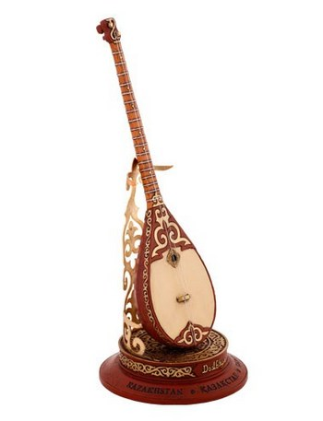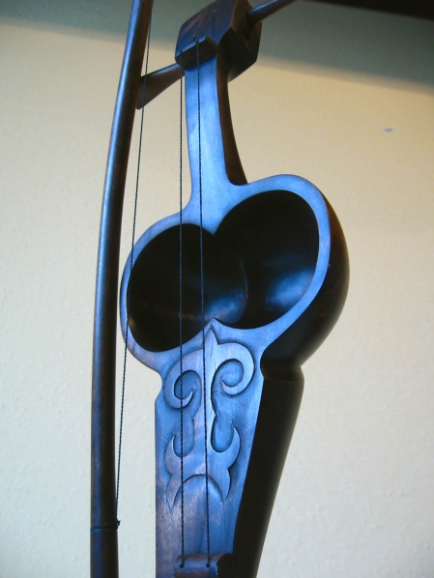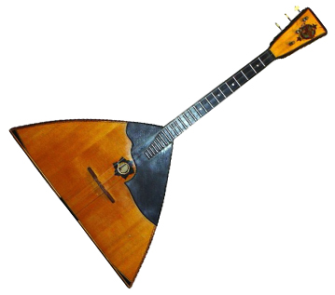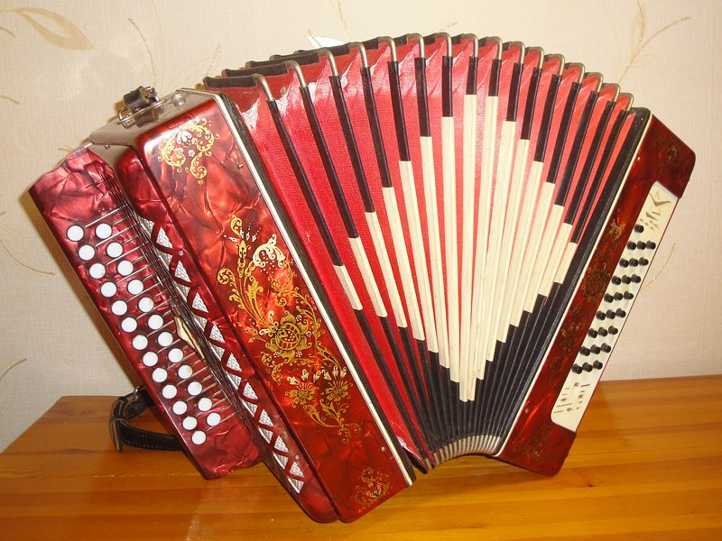  Домбыра, Қобыз, Балалайка Гармошка.  «Дыбыс» дегенді қалай түсінесіңдер?  Сенің ойыңша,дыбыс қандай қаншалықтан шықты.  Сол дыбыс күшейді ме, әлде жайылды ма?  Сендер қандай дыбыстар естідіңдер.  Бұл дыбыс табиғи немесе жасанды ма?  1 топ Құстардың суретін салады.  2 топ Ұлттық аспаптарды салыстырады.  Дескриптор  1.Әр елдің аспаптарының үнін естиді.  2.Жасанды және табиғи екенін біледі.  3.Дыбыстар жайлы айта алады.  Кері байланыс.    Тыңдалым.  Айналамыздан әр түрлі дыбыстар естуге болады. Табиғи дыбыс көздеріне табиғат құбылыстарының, адам және жан-жануарлардың дыбыстары жатады. Оларды табиғи дыбыстар деп атайды.  Дескриптор  1.Айналада қандай дыбыстар бар екенін айтады.  2.Табиғи дыбыс көздеріне табиғат және жан-жауарлардың дыбыстары жататынын біледі.  3.Естіген дыбыстары жайлы әңгімелей алады.  Кері байланыс.  Түсінбедім Сұрағым бар Түсіндім    Саралау.  (Т) Табиғи дыбыс көздері дегеніміз не?  1 топ Суретті бояйды.  2 топ Сурет бойынша салыстырады.  3 топ Дыбыстарын салады.  Дескриптор  1.Суреттерді көрсетеді.  2.Сурет бойынша салыстыра біледі.  3.Табиғи және жасанды дыбыс екенін әңгімелейді.  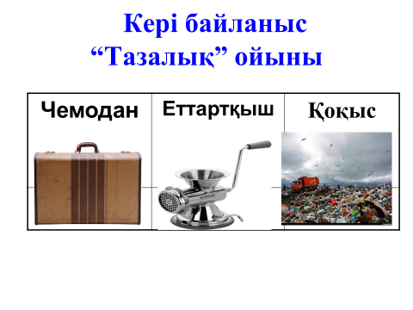 |  | Dombyra_-_aza_stan_n_rany_(iPlayer.fm) (1).mp3  Оқулықпен жұмыс.  звуки-природы-шум-ночного-леса.mp3  Дәптермен жұмыс.  Рисунок1.png  Рисунок2.png
3- минут | «Қыдырып қайтайық»  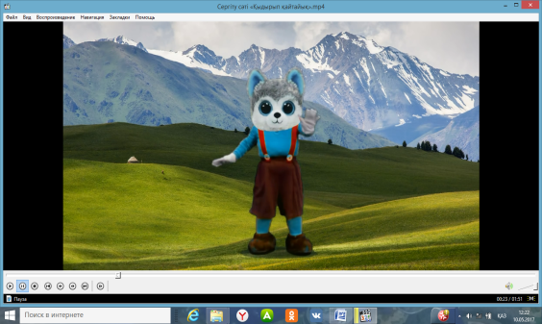 |  | Сергіту сәті «Қыдырып қайтайық».mp4
8 минут | Қызықты тапсырма  Оқылым.  Жұмбақты шеш.  Естиміз, бірақ көре алмаймыз.  Айтамыз бірақ жаза алмаймыз.  Бұл не?  Дескриптор  1.Жұмбақты шешеді.  2.Жұмбақты айта біледі  3.Жұмбақтың жауабы дыбыс екенін әңгімелейді.  Кері байланыс. |  | Табиғатқа арналған суреттер.
Сабақтың соңы  1- минут | 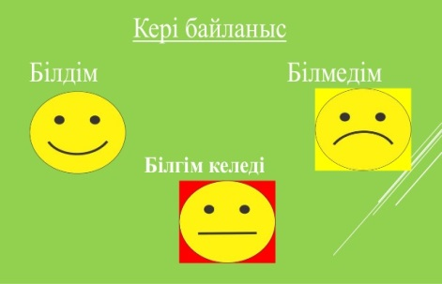
Саралау – оқушыларға көбірек қолдау көрсетуді қалай жоспарлайсыз? Қабілеті жоғары оқушыларға қандай тапсырмалар қоюды жоспарлап отырсыз? | Бағалау – оқушылардың материалды меңгеру деңгейін тексеру жоспарыңыз?  Табиғи дыбыс көздерін анықтау.  Қалыптастырушы бағалау.  Кері байланыс:  «Бас бармақ » әдісі  Түсінбедім, Сұрағым бар , Түсіндім.  «Тазалық» ойыны.  «Білдім,білгім келеді,білемін.»
Қолдау көрсету.
Қабілетті жоғары оқушылар айтылған сөздер мен сөйлемдердің көпшілігін дұрыс қайталайды.

Ауа,воздух,Air. Жаңбыр,дождь,rain. құс птица,bird
Рефлексия
Сабақтың мақсатына жеттім бе?
Оқушылар не үйренді? Жоспарланған уақытты ұстандым ба? Жоспарыма қандай өзгерістер енгіздім және неге?

